1. 配置查找规格所在的Excel表格名称（一般为BOM），名称写入当前目录下excelname.txt中

BOM=Test_BOM.xlsx

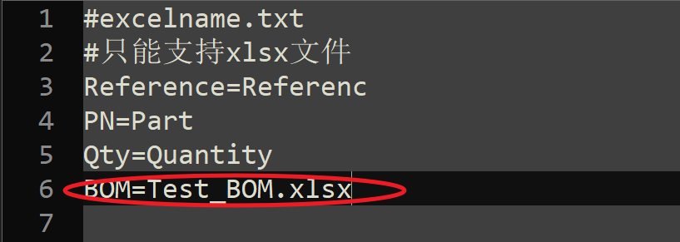

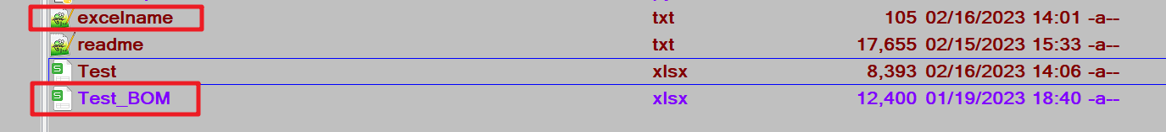

1. 查找厂商PN（型号）所在的列，厂商PN列名称必需为：Product Number

Todo,厂商PN后面可改成可配置



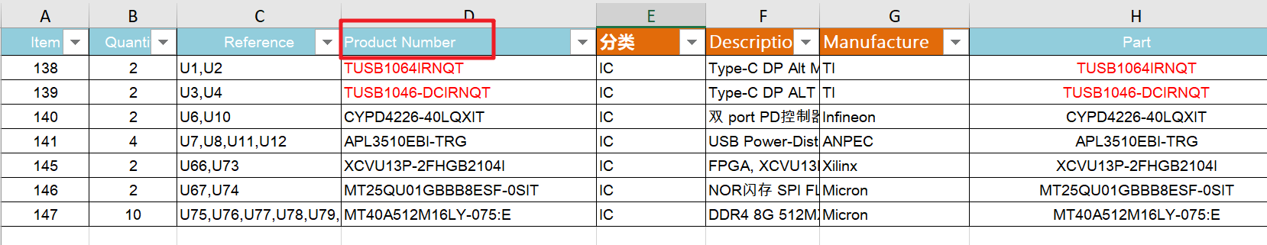

1. 程序，excelname.txt, bom.xlsx都在同一目录下
2. 最终生成一个带有链接的Excel文件，名称为copyTest_BOM.xlsx

Pdf也在同一文件夹下

